I Mini Niagara
MT-42071 - Web: https://viaje.mt/bfbb
4 días y 3 noches

Desde $879 ^{USD} | CPL + 499 IMP
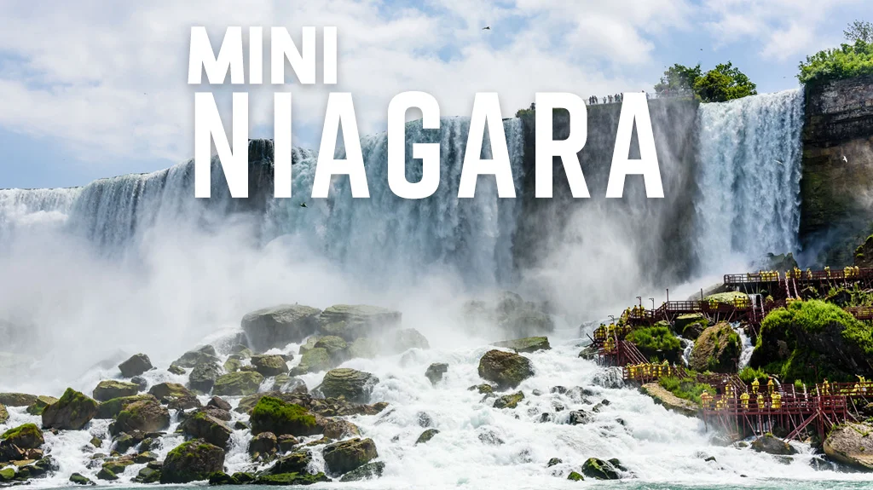
Incluye vuelo con

I SALIDAS

Salidas para el año 2024Marzo: 09, 23Abril 20Mayo 4,11,18,25Junio 1,8,15,22,29Julio 6,13,20,27Agosto 3,10,17,24,31Septiembre 7,14,21,28Octubre 5,12,19,26Noviembre 2Salidas para el año 2025Marzo 8,22

I PAISES
Estados Unidos.

I CIUDADES
New York, Niagara Falls.

I ITINERARIO

DíA 01 MéXICO - NEW YORK

Presentarse en el aeropuerto de La Ciudad de México mínimo con 3 hrs, para tomar su vuelo con destino a New York. Traslado a su hotel. Resto del día libre. Alojamiento.

DíA 02 NEW YORK - NIáGARA FALLS

Por la mantilde;ana salida hacia Niagara Falls. La ruta recorre los estados de Pennsylvania y New York cruzando los Montes Apalache. Llegada en las últimas horas de la tarde. Acorde a la temporada realizaremos el paseo del barco Maid of the Mist (Mayo a Octubre) indistintamente en este dia o al siguiente. Alojamiento.

DíA 03 NIAGARA FALLS - NEW YORK

Por la mantilde;ana completaremos la visita de las Cataratas del Niagara, donde visitaremos la represa hidroeléctrica, Parque Niagara y el Lago Ontario. A la hora indicada salida hacia la ciudad de Nueva York donde llegaremos a últimas horas de la tarde. Alojamiento

DíA 04NEW YORK - MéXICO

A la hora indicada traslado al Aeropuerto de New York para tomar su vuelo con destino a la Ciudad de México.

I TARIFAS
TARIFAS 2024
FECHAS | CPL | TRIPLE | DOBLE | SGL | MNR
Marzo 9, 23 | $ 879 | $ 939 | $ 1,069 | $ 1,469 | $ 759
Abril 20 Mayo 4,11,18,25 Junio 1,8,15,22,29 Julio 6,13,20,27 Agosto 3,10,17,24,31 Septiembre 7,14,21,28 Octubre 5,12,19,26 Noviembre 2 | $ 969 | $ 1,029 | $ 1,159 | $ 1,559 | $ 839
TARIFAS 2025
FECHAS | CPL | TRIPLE | DOBLE | SGL | MNR
Marzo 8, 22 | $ 969 | $ 1,029 | $ 1,159 | $ 1,559 | $ 839

IMPUESTOS Y SUPLEMENTOS
Impuestos aéreos | $499
- Precios por persona en USD. - Los precios cambian constantemente, así que te sugerimos la verificación de estos, y no utilizar este documento como definitivo. - Consulta suplemento por temporada alta. - Habitación en ocupación máxima para 4 personas. Consulte otras opciones de hospedaje.

I HOTELES
HOTELES PREVISTOS O SIMILARES
HOTEL | CIUDAD | TIPO | PAíS
Holiday Inn Niagara Falls | Niagara Falls | Turista | E.U
The Manhattan Times Square | New York | Turista | E.U
ésta es la relación de los hoteles prevista en este circuito, sujeta a cambios por razones operativas y de períodos de eventos o temporadas altas, en las que se podría alojar en localidades cercanas
Precios vigentes hasta el 22/03/2025

I EL VIAJE INCLUYE

● Vuelo redondo México-New York-México
● Traslado de llegada y salida
● 01 noche de hospedaje en Niagara Falls
● 02 noches de hospedaje en New York
● Crucero Maid of the Mist (Opera de Mayo a Octubre)

I EL VIAJE NO INCLUYE
● IMPUESTOS DE $ 499 USD POR PERSONA
● Gastos personales, Seguros de asistencia, Servicios no especificados. Equipaje documentado y asientos. Algunos hoteles pueden cobrar un resort fee al pasajero directo en el destino, dependiendo del hotel va de 13 hasta 52 usd por noche por habitación.

POLÍTICAS DE CONTRATACIÓN Y CANCELACIÓN
https://www.megatravel.com.mx/contrato/01-bloqueos-astromundo.pdf
Precios indicados en USD, pagaderos en Moneda Nacional al tipo de cambio del día.
Los precios indicados en este sitio web, son de carácter informativo y deben ser confirmados para realizar su reservación ya que están sujetos a modificaciones sin previo aviso.

VISA
ESTADOS UNIDOS DE AMÉRICA:El trámite de la VISA AMERICANA se realiza estrictamente de manera personal.No existe autorización de ninguna índole para la intermediación en la presentación de una solicitud de visa a través de un tercero o con un representante.Esta condición aplica para Mega Travel y en general para cualquier agencia de viajes.Para mayor información acerca del trámite de visa americana puede consultarla directamente en el portal de internet de la Embajada en México de los Estados Unidos de América: https://mx.usembassy.gov/es/visas-es/turismo-y-visitantes/como-solicitar-la-visa/
REQUISITOS PARA INGRESAR A ESTADOS UNIDOS
- Pasaporte deberá contar con al menos 6 meses de vigencia posteriores a la fecha de regreso.
- Visa americana vigente
Por disposición oficial de las autoridades estadounidenses ya no necesario presentar el esquema de vacunación completa ni la carta jurada para ingresar al país.

